Вороновская районная организация общественного объединения «Белорусский союз женщин»
поможет детям собрать портфель в школу

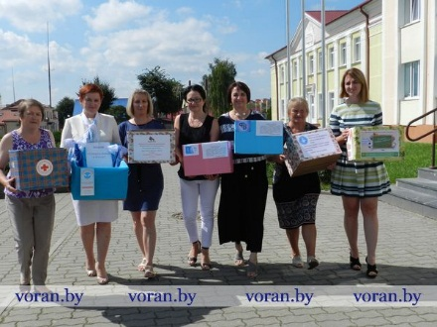
Необычную картину 1 августа 2018 года можно было наблюдать в центре Вороново. Общественники района с яркими красочными коробками, обозначенными логотипами объединений вышли на улицы поселка, чтобы организовать пункты сбора школьной одежды, обуви, спортивных, письменных принадлежностей, учебных пособий, канцелярских товаров в нескольких торговых точках райцентра. Тем самым помочь собрать школьников из многодетных и малообеспеченных семей, детей-сирот, а также детей, чьи семьи оказались в тяжелой жизненной ситуации к началу учебного года.
Вороновская районная организация общественного объединения «Белорусский союз женщин» установила пункт сбора канцелярских товаров в магазине «Евроопт». Тетради, краски, карандаши, ручки, фломастеры и другие канцелярские принадлежности – станут хорошим подспорьем детишкам из многодетных, опекунских и приемных семей.
Председатель районной организации ОО «БСЖ» Елена Ястремская отметила, что все первичные организации ОО «БСЖ» Вороновского района активно включатся в акцию «Соберем портфель в школу». Она уверена, что наши жители отзывчивые люди и собирая своего ребенка в школу, каждый сможет купить что-нибудь и для тех, кому нужна помощь, внеся тем самым свою частичку в благое дело.

http://www.voran.by/?p=73313

